

**"Әуежайдың бақыланатын аймағына өту, көлiкпен өту құқығына арналған рұқсатнамалардың түрлерi мен нысандарын бекiту туралы" Қазақстан Республикасы Көлік және коммуникация министрінің міндетін атқарушының 2010 жылғы 15 қазандағы № 457 бұйрығына өзгерістер енгізу туралы**

Қазақстан Республикасы Көлік және коммуникация министрінің м.а. 2011 жылғы 5 тамыздағы № 492 бұйрығы. Қазақстан Республикасының Әділет министрлігінде 2011 жылы 1 қыркүйекте № 7153 тіркелді

      «Қазақстан Республикасының әуе кеңістігін пайдалану және авиациялық қызметі туралы» 2010 жылғы 15 шілдедегі Қазақстан Республикасы Заңының 14-бабы 1 тармағының 29) тармақшасына сәйкес**БҰЙЫРАМЫН:**  
      1. «Әуежайдың бақыланатын аймағына өту, көлiкпен өту құқығына арналған рұқсатнамалардың түрлерi мен нысандарын бекiту туралы» Қазақстан Республикасы Көлік және коммуникация министрінің міндетін атқарушының 2010 жылғы 15 қазандағы № 457 бұйрығына, 2011 жылы 7 сәуірдегі № 134-135 (26539) «Егемен Қазақстан» газетінде жарияланған, Нормативтік құқықтық актілерді мемлекеттік тіркеудің тізілімінде № 6621 тіркелген, мынадай өзгерістер енгізілсін:  
      көрсетілген бұйрыққа 1-қосымша осы бұйрыққа 1-қосымшаға сәйкес редакцияда жазылсын;  
      көрсетілген бұйрыққа 2-қосымша осы бұйрыққа 2-қосымшаға сәйкес редакцияда жазылсын.  
      2. Қазақстан Республикасы Көлік және коммуникация министрлігінің Азаматтық авиация комитеті (Р.Ө.Әдимолда) осы бұйрықты Қазақстан Республикасы Әділет министрлігінде мемлекеттік тіркеу үшін ұсынуды қамтамасыз етсін.  
      3. Осы бұйрықтың орындалуын бақылау Қазақстан Республикасы Көлік және коммуникация вице-министрі А.Ғ.Бектұровқа жүктелсін.  
      4. Осы бұйрық алғашқы ресми жарияланған күнінен кейін күнтізбелік он күн өткен соң қолданысқа енгізіледі.

*Министрдің*  
*міндетін атқарушы                              А. Бектұров*

Қазақстан Республикасы Көлік   
және коммуникация министрінің  
2011 жылғы 5 тамыздағы      
№ 492 бұйрығына         
1-қосымша

Қазақстан Республикасы Көлік  
және коммуникация министрінің  
міндетін атқарушының     
2010 жылғы 15 қазандағы    
№ 457 бұйрығына       
1-қосымша

**Азаматтық авиация саласындағы уәкілетті органның**  
**қызметкерінің рұқсатнамасы**

Нысан

Оң жағы (мөлшерi 85 х 55мм)

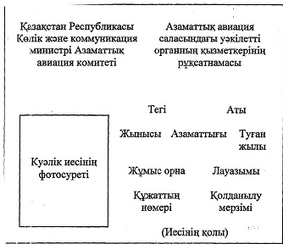

Ескертпе: ағылшын тілінде толтыруға рұқсат етіледі

Сыртқы жағы

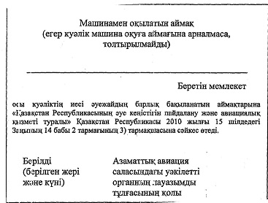

Ескертпе: ағылшын тілінде толтыруға рұқсат етіледі

Қазақстан Республикасы Көлік   
және коммуникация министрінің   
2011 жылғы 5 тамыздағы     
№ 492 бұйрығына        
2-қосымша

Қазақстан Республикасы Көлік  
және коммуникация министрінің  
міндетін атқарушының      
2010 жылғы 15 қазандағы     
№ 457 бұйрығына        
2-қосымша

**Экипаж мүшесінің куәлігі**

Нысан

Оң жағы (мөлшері 85 х 55 мм)

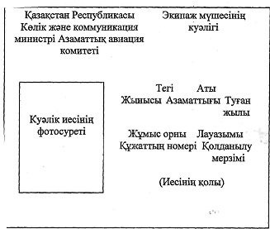

Ескертпе: ағылшын тілінде толтыруға рұқсат етіледі

Сыртқы жағы

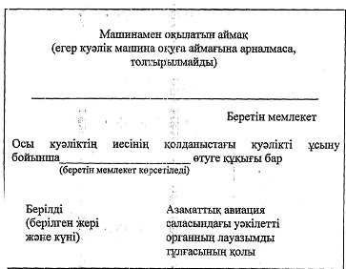

Ескертпе: ағылшын тілінде толтыруға рұқсат етіледі

© 2012. Қазақстан Республикасы Әділет министрлігінің «Қазақстан Республикасының Заңнама және құқықтық ақпарат институты» ШЖҚ РМК